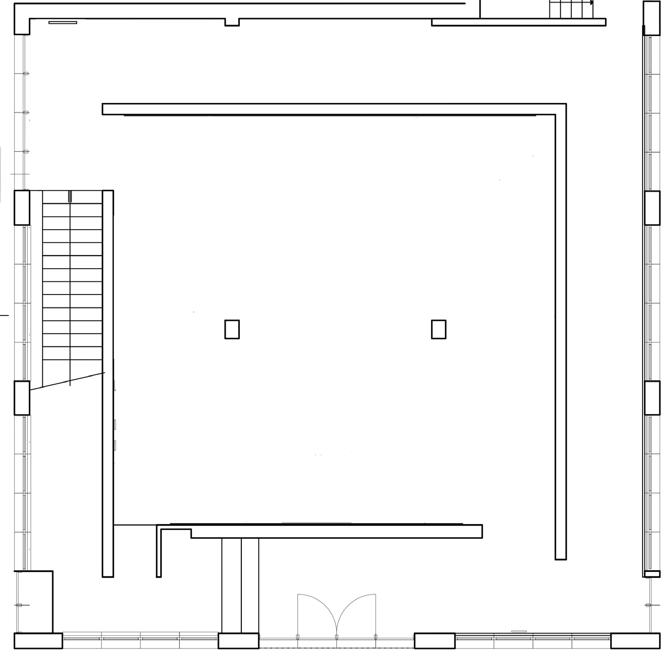

32

6 7 8

9

10 11 12 13

29

28

27

26

25

24

5 4 3

2

1

14

15

16

17

18

19

20

21

23

31

30

# FIGURAZIONE

1. Autoritratto, 1928-29, pastelli colorati su carta / colored crayons on paper, 48 × 34 cm
2. Paesaggio, 1930-32, olio su tela / oil on canvas, 70

× 100 cm

1. Natura morta, 1930-32, olio su tela / oil on canvas, 50 × 40 cm
2. Ritratto di ragazzo, 1925 – 30, telaincollatasucartone / canvas glued onto cardboard, 38,2 × 33 cm
3. Ritratto di ragazza, 1925-30, telaincollatasucartone / canvas glued onto cardboard, 38,2 × 33 cm

# SEZIONE ANNI ‘30

1. Le vent se lève (Composizione n. 44), 1942, olio su tavola / oil on board, 35,5 × 26,5 cm
2. Le vent se lève, 1942, olio e carboncino su cartone / oil and charcoal on cardboard, 55 × 40 cm
3. Le vent se lève, 1942, carboncino su carta / charcoal on paper, 60 × 50 cm
4. Le vent se lève, 1942, olio su cartone telato / oil on canvas cardboard, 60 × 50 cm
5. Le vent se lève (Il faut chercher de vivre), 1942-43, carboncino su carta / charcoal on paper, 54,5 × 43,5 cm
6. Composizione, 1941, tempera su carta / tempera on paper, 12,8 × 10,8, 35 × 25 cm
7. Composizione, 1941, tempera su carta / tempera on
8. Composizione in rosa n. 152, olio su tela incollata su tavola / oil on canvas glued on board, 60 × 50 cm
9. Senza titolo, 1938, matita su carta da lucido / pencil on

paper, 12,8 × 10,8, 35 × 25 cm

Composizione, 1941, tempera su carta / tempera on paper, 11,8 × 9,8, 35 × 25 cm

tracing paper, 57 × 47 cm

1. Composizione n. 12, 1935-36, tempera su cartone / tempera on cardboard , 60 × 50 cm

# ANNI ‘50 – ‘60

1. Composizione, 1960, olio su tavola / oil on board,
2. Composizione n. 33, 1936-37, olio su cartone telato oil on canvas cardboard, 60 × 50 cm
3. Composizionen. 10,1934-35,temperasucartone telato

/ tempera on canvas cardboard, 60 × 50 cm

1. Composizione n. 14, (studio per composizione n. 10)

1934-35, olio su tela / oil on canvas, 20 × 17 cm

1. Studio per Composizione n. 18, 1936, matita su carta pencil on paper, 31 × 26,5 cm
2. Senza titolo, 1936, olio su tela / oil on canvas, 10 × 12 cm

# SEZIONE LE VENT SE LÈVE

1. Le vent se lève, 1942-43, matita e carboncino su carta

38,5 × 56 cm

1. Composizione,1950,oliosutela/oiloncanvas,55×38cm
2. Composizione, 1966-68, acrilico su tela / acrylic on canvas, 30 × 24 cm
3. Senza titolo, 1961 china acquerellata / watercolor ink, 100 × 70 cm
4. Senza titolo, 1961, china su cartoncino / ink on cardboard, 59 × 47 cm
5. Senza titolo, 1969, olio su tavola / oil on board, 57 × 49 cm
6. Composizione in grigio verde, 1967, olio su cartone telato / oil on canvas cardboard, 35 × 24,5 cm.
7. Senza titolo, 1967, acrilico su cartoncino / acrylic on

pencil and charcoal on paper, 55 × 38 cm

1. Le vent se lève, 1942, carboncino su carta / charcoal on paper, 50 × 40 cm

cardboard, 16 × 19,5 cm.

Senza titolo, 1968, legno e metallo setificato, tasselli wood and silky metal, dowels, 200 × 25 cm

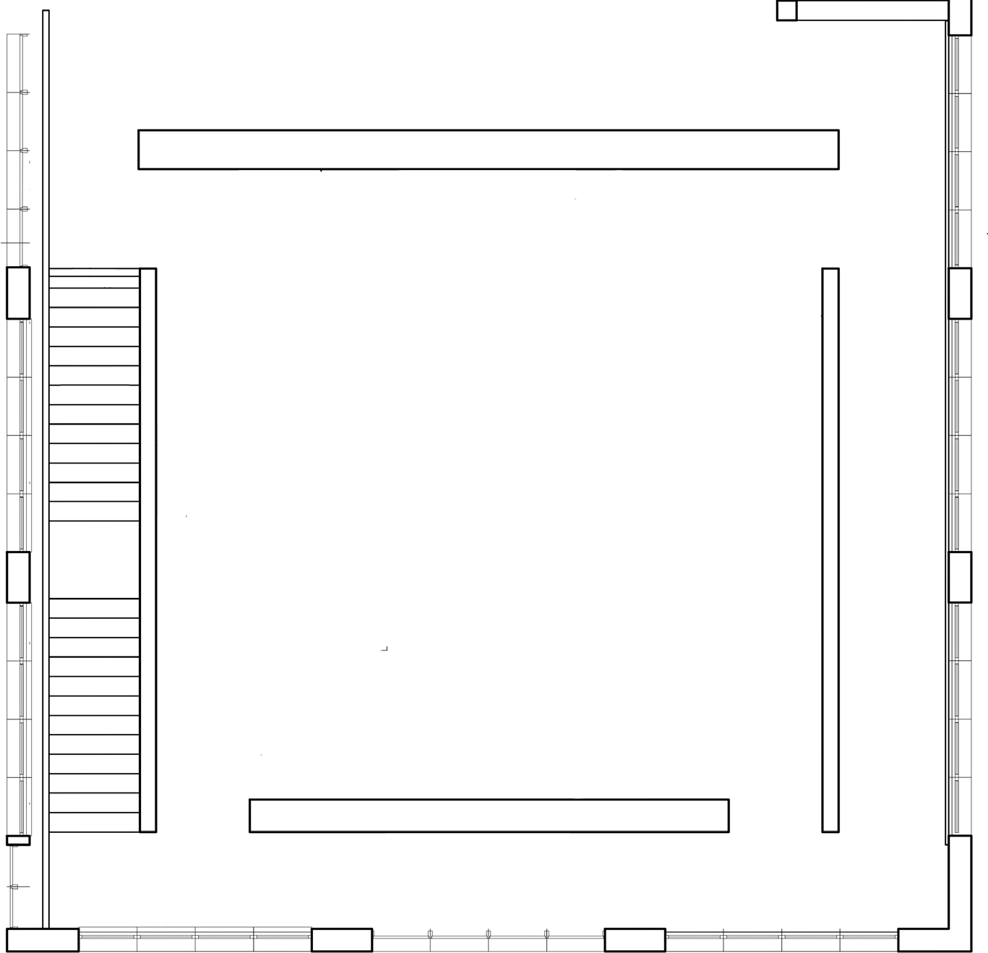

33

81

55

54

53

52

51

50

49

48

56

57

58

59

60

61

47 46 45 44 43 42 41

62

63

34

35 36 37 38 39 40

82

83

T E C A

1. Senza titolo,1968,tecnica mista su tavola/mixed media on board, 50 × 50 × 5,3 cm.
2. Studio, 1973, collage di carte colorate su carta / collage of colored cards on paper, 40 × 29 cm
3. Senza titolo, 1973, tempera e acrilico su carta / tempera

# ANNI ‘70 – ‘80

1. Senza titolo, 1984, serigrafia / serigraphy, 50 × 70 cm
2. Senza titolo, (Fase 1), 1984, collage su cartoncino serigrafato / collage on silk-screened cardboard, 81 × 61 cm
3. Senza titolo, (Fase 2), 1984, collage su cartoncino

and acrylic on paper, 25 × 18 cm.

Senza titolo, 1973, tempera su cartone telato / tempera on canvas cardboard, 33 × 33 cm

Senza titolo, 1974, acrilico su cartone telato / acrylic on canvas cardboard, 50 × 35 cm

Senza titolo, 1972, olio su cartone telato / oil on canvas cardboard, 16,5 × 13 cm

serigrafato / collage on silk-screened cardboard, 81 × 61 cm

1. Senza titolo, (Fase 3), 1984, collage su cartoncino serigrafato, / collage on silk-screened cardboard 81 × 61 cm
2. Senza titolo, (Fase 4), 1984, collage su cartoncino serigrafato / collage on silk-screened cardboard, 81 × 61 cm
3. Senza titolo, (Fase 5), 1984, collage su cartoncino serigrafato / collage on silk-screened cardboard, 81 × 61 cm
4. Senza titolo, (Fase 6), 1984, collage su cartoncino serigrafato / collage on silk-screened cardboard 81 × 61 cm
5. Senza titolo, 1970, collage su cartoncino / collage on cardboard, 70 × 50 cm
6. Senza titolo, 1977-78, collage di carte di rotocalco collage of gravure papers, 11 × 5 cm
7. Senza titolo, 1970, matita su carta da lucido / pencil on tracing paper, 55 × 34,8 cm
8. Senza titolo, 1970, acrilico su cartone vegetale acrylic on vegetable cardboard, 55 × 35,5 cm
9. Composizione, 1975, acrilico su tela / acrylic on canvas 40 × 60 cm
10. Composizione, 1983, acrilico su cartone telato / acrylic on canvas cardboard, 52 × 40 cm
11. Senza titolo, 1980 acrilico su tela / acrylic on canvas cm 62 × 92 cm
12. Senza titolo, 1986, acrilico su cartine telato su tela / acrylic on canvas maps, 50 × 30 cm
13. Senza titolo, 1979, olio su cartone telato / oil on canvas cardboard, 28,5 × 16,5 cm
14. Senza titolo, 1979 olio su tela / oil on canvas, 50 × 61 cm

# I COLLAGE

1. Senza titolo, collage su carta / collage on paper, 11 × 8 cm
2. Senza titolo, 1984, acrilico su cartine telato su tela acrylic on canvas maps, 70 × 50 cm
3. Senza titolo, collage su carta / collage on paper 8,2 × 5,5 cm
4. Senza titolo, 1984, acrilico su cartine telato su tela acrylic on canvas maps, 70 × 50 cm
5. Senza titolo, collage con carte varie su cartoncino collage with various papers on cardboard, 17 × 11,5 cm
6. Senza titolo, 1986, acrilico su cartine telato su tela acrylic on canvas maps, 70 × 50 cm
7. Senza titolo, collage su cartoncino / collage on card- board, 15 × 10 cm
8. Senza titolo, 1980, olio su cartone telato / oil on canvas cardboard, 50 × 40 cm

# COLLAGE - TECA

1. Senza titolo, 1978, collage di cartoncini colorati collage of colored cards, 12 × 6,5 cm
2. Senza titolo, 1988, tempera e collage di carte colorate su cartone / tempera and collage of colored papers on cardboard, 19,5 × 15,5 cm
3. Senza titolo, 1987-88, collage di cartoni colorati collage of colorful cardboards, 15,5 × 15,7 cm
4. Senza titolo, 1986, collage di cartoni colorati / collage of colorful cardboards, 14 × 10,2 cm
5. Senza titolo, 1988, collage di cartoni e carte serigrafate collage of cardboards and silk-screened papers 13 × 12 cm
6. Senza titolo, 1987, collage di carte colorate su foglio acquerellato / collage of colored papers on water colored sheet, 22,5 × 21 cm
7. Senza titolo, 1987-88, collage di carte bianche e nere su foglio acquerellato / collage of black and white papers on watercolored sheet, 36,6 × 25 cm
8. Senza titolo, 1978, collage di cartoncini colorati / collage of colorful cardboards, 12,5 × 11,5 cm
9. Senza titolo, 1988-90, collage di cartoni e carte serigrafate / collage of cardboards and silk-screened

pigmento, 1955, tempera su carta avorio

1. fotografia, come modello per disegno
2. disegno per Cotonificio Legler, 1956
3. disegno per tessuto, 1955 Tempera su carta avorio; nell’iscrizione: elenco colori
4. disegno Collezione Sabrina per Hubert de Givenchy, 1955
5. disegno per tessuto stampato a 12 colori e bianco a pigmento , 1955, tempera su carta avorio
6. disegno per tessuto, tempera su carta
7. disegno per tessuto stampato per applicazione a 9 colori anni ’50, tempera su carta
8. disegno per tessuto stampato per corrosione a 5 colori, penna e tempera su carta, 1932-36
9. figurino su carta per gonna e blusa da realizzare con tessuto stampato e, a sinistra, disegno per il tessuto 1934-36
10. fotografia dell’abito della stilista Jole Veneziani, 1957 realizzato con tessuto disegnato da Carla Badiali per Cotonificio Legler, Como
11. campione di tessuto in tela di cotone stampato, 1956
12. varianti in tela di cotone per cotonificio Legler
13. disegno per tessuto stampato per corrosione a 6 colori, tempera su carta, 1938-40

# GLI ALTRI

papers, 26,5 × 27 cm

Senza titolo, 1978, collage di carte serigrafate / collage of silk-screened papers, 14 × 9,3 cm

Senza titolo, 1987, collage di cartoni e carte serigrafate collage of cardboards and silk-screened papers

13,5 × 20 cm

Senza titolo, 1986-87, collage di carte colorate / collage of colored papers, 14,5 × 10,4 cm

Senza titolo, 1978, collage di cartoncini colorati / collage of colorful cardboards, 31 × 16,5 cm

Senza titolo, 1988, collage di carte colorate su car- toncino azzurro / collage of colored papers on light blue cardboard, 27 × 27,5 cm

Senza titolo, 1988, collage di cartoncini colorati / collage of colorful cardboards, 22,2 × 22 cm

Senza titolo, 1988-90, collage di carte colorate su cartoncino azzurro / collage of colored papers on light blue cardboard, 32,5 × 32 cm

1. Aldo Galli, Senza titolo, 1948, tempera su tavola tempera on wood, 58,5 × 80 cm
2. Aldo Galli, Composizione, 1947, olio su tavola / oil on panel, 26,5 × 17,5 cm
3. Manlio Rho, Composizione, 1937, olio su cartone / oil on cardboard, 48 × 34,5 cm
4. Manlio Rho, Composizione n. 20, 1935, tempera su cartone / tempera on cardboard, 54 × 42 cm
5. Mario Radice, Composizione C. F., 1936-1938, tempera su tavola / tempera on wood, 51 × 80 cm
6. Mario Radice, Composizione 19 B, 1937, olio su tela oil on canvas, 55 × 64 cm
7. Alvaro Molteni, Composizione, 1941, olio su cartone telato / oil on canvas cardboard, 32 × 24 cm
8. Carla Prina, Composizione astratta, 1939, olio su tela oil on canvas, 54 × 67 cm
9. Senza titolo, 1988-90, collage di cartoncini colorati su carta serigrafata / collage of colored cards on silk- screened paper, 21 × 17 cm
10. Senza titolo, 1975, collage di carte di rotocalco / collage of gravure papers, 20 × 14,5 cm
11. Senza titolo, 1980, collage di carte serigrafate / collage of silk-screened papers, 27,5 × 24 cm
12. Senza titolo, 1980, collage di carte serigrafate / collage of silk-screened papers, 27,5 × 24 cm

# L'ARTE TESSILE

1. fotografia con motivo caramelle per disegni destinati a Hubert de Givenchy
2. disegno Collezione Sabrina per Hubert de Givenchy, 1955
3. disegno per tessuto stampato a 11 colori e bianco a

M77 | via Mecenate 77, 20138 Milano

t. +39 02 84571243

[info@m77gallery.com](mailto:info@m77gallery.com) M77gallery.com

Ilenia Rubino | CLP Relazioni Pubbliche

via Fratelli Bronzetti 27, 20129 Milano

m. +39 333 2238560 | t. +39 02 36755700

[ilenia.rubino@clp1968.it](mailto:ilenia.rubino@clp1968.it)